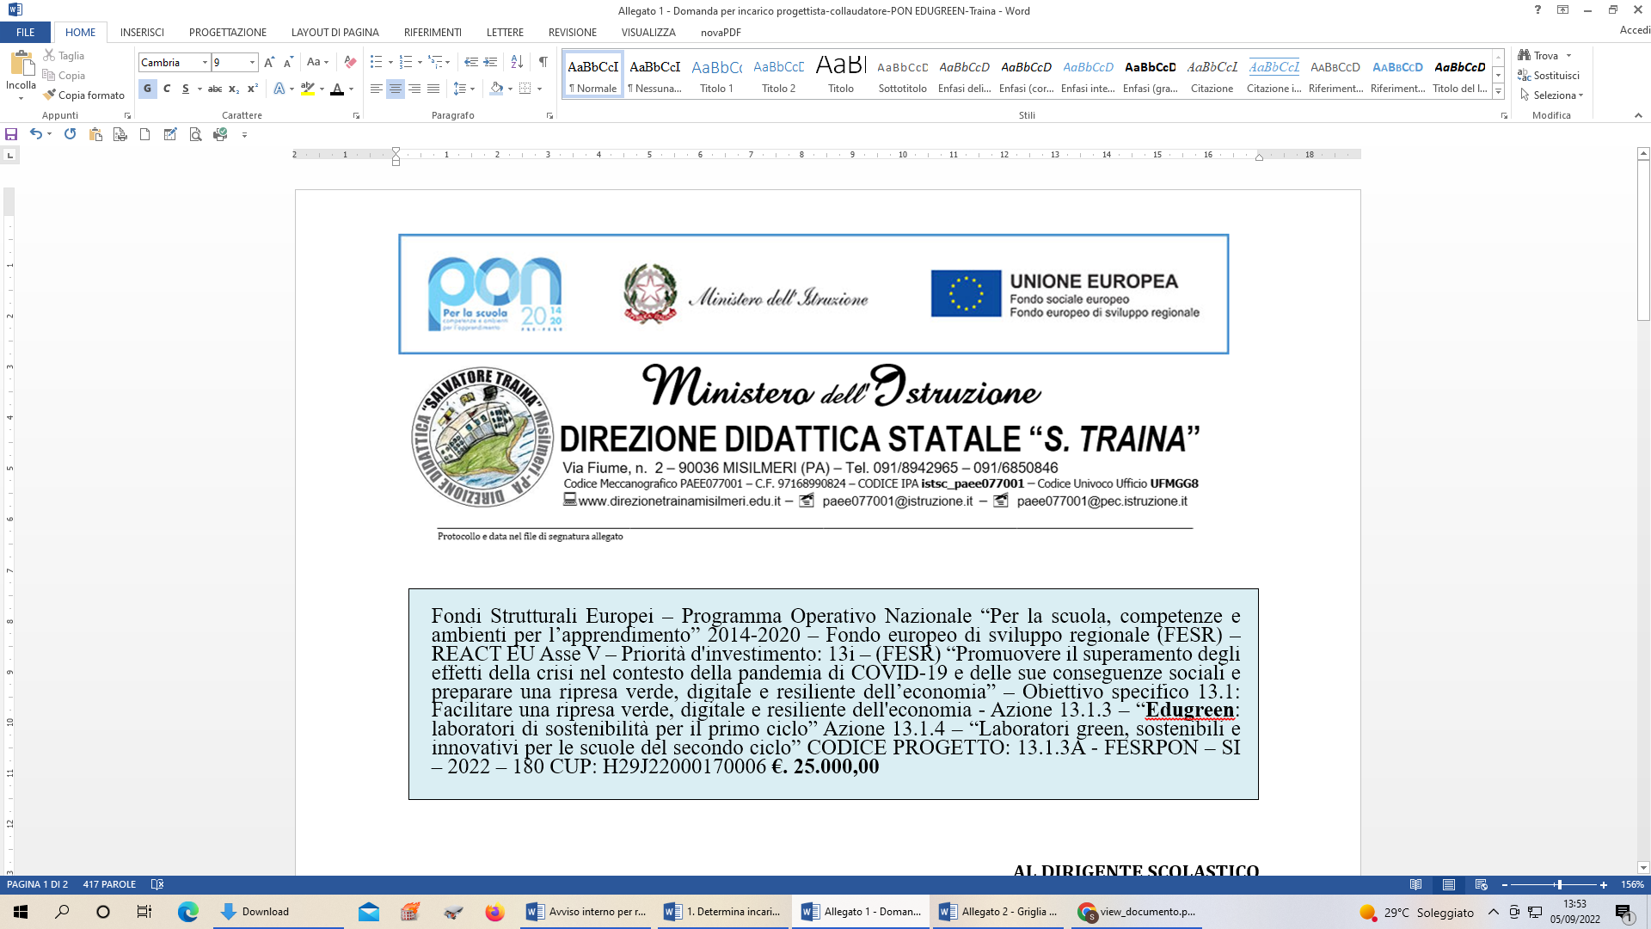

|  |
| --- |
| **INFORMATIVA AGLI INTERESSATI**  **(ai sensi dell’articolo 13 del D. Lgs. n. 196/2003 e del Regolamento (UE) 679 del 2016)** |

Ai sensi dell’articolo 13 del Testo Unico (D. Lgs. 196/2003) e del Regolamento (UE) 679 del 2016, la Direzione Didattica “Salvatore Traina” di Misilmeri La informa che, per quanto riguarda la tutela della privacy, sulle caratteristiche del trattamento dei Suoi dati e sui diritti che la legge Le riconosce. Pertanto, i dati conferiti saranno raccolti e trattati secondo quanto di seguito riportato:

A) La natura relativa al conferimento dei dati è necessaria per le seguenti finalità strettamente correlate alla instaurazione e prosecuzione del rapporto:

1. Adempimento di obblighi fiscali e contabili;

2. Adempimento degli obblighi contrattuali;

3. Amministrazione di contratti;

4. Gestione del contenzioso, inadempimenti contrattuali, diffide, arbitrati, controversie giudiziarie;

B) Il trattamento dei dati personali, forniti da Lei direttamente o comunque acquisiti, avverrà presso la sede dell’Istituto, nel rispetto dei principi di necessità e pertinenza. In particolare i dati verranno trattati con le seguenti modalità:

1. Registrazione ed elaborazione su supporto cartaceo;

2. Registrazione ed elaborazione su supporto magnetico;

3. Organizzazione degli archivi in forma automatizzata e non automatizzata, nei modi e nei limiti necessari per perseguire le predette finalità.

C) I dati richiesti sono strettamente funzionali all’instaurazione e prosecuzione del rapporto, pertanto le conseguenze di un eventuale rifiuto comporteranno l’impossibilità di codesto Istituto di instaurare e proseguire il rapporto.

I dati, qualora ciò sia strumentale al perseguimento delle finalità indicate al punto A, potranno essere comunicati a Forze Armate, Uffici Giudiziari, Altre Amministrazioni Pubbliche (qualora ciò sia previsto dalla legge), studi professionali e di consulenza.

D) Titolare del Trattamento è la Direzione Didattica “Salvatore Traina” di Misilmeri, via Fiume, 2, nella persona del Dirigente Scolastico, Dott. Salvatore Mazzamuto.

E) Ella potrà esercitare i diritti, di cui all’art. 7 del Testo Unico in materia di trattamento di dati personali, presentando istanza alla segreteria o al Responsabile del Trattamento, richiedendo l’apposito modulo.

In particolare la legge, in qualità di persona interessata, Le consente di:

* accedere alle informazioni che la riguardano e conoscere le finalità e le modalità del trattamento, nonché la logica dello stesso;
* chiedere la cancellazione, il blocco o la trasformazione in forma anonima dei dati trattati in violazione della legge;
* opporsi al trattamento per motivi legittimi;
* chiedere l’aggiornamento, la rettificazione o, qualora ne abbia interesse, l’integrazione dei dati trattati.

|  |
| --- |
| **DICHIARAZIONE DELL’INTERESSATO/A** |

Informato/a delle caratteristiche del trattamento dei dati e rilevato che lo stesso è effettuato nella piena osservanza del Codice in materia di protezione dei dati personali di cui al D.lgs. 196/2003 e del regolamento (UE) 679 del 2016 esprimo il mio consenso al trattamento dei dati personali, anche quelli sensibili, compresa la loro comunicazione a terzi.

Misilmeri lì ____/____/_______

Firma leggibile dell’interessato

______________________________________